

本科实验报告

课程名称： 数字电路与逻辑设计

实验项目：利用Verilog HDL设计组合逻辑电路

实验地点：

专业班级： 学号：

学生姓名：

指导教师：

2024年 12 月 3日

实验目的
1、熟悉Vivado的开发环境及开发流程；
2、熟悉Verilog HDL语言设计组合逻辑器件的特点；
3、掌握功能描述的三种方法；
4、进一步掌握典型组合逻辑器件的工作特点；
5、掌握Vivado中Verilog HDL文本输入设计方法，包括仿真、综合、实现与下载。
6、熟悉Minisys实验板的功能和使用方法。
实验仪器
1、计算机
2、Vivado软件
3、Minisys实验板
实验原理
1、硬件描述语言（Hardware Description Language ) 是一种用形式化方法（即文本形式）来描述和设计数字电路和数字系统的高级模块化语言。它是设计人员和EDA工具之间的一个桥梁，主要用于编写设计文件，在EDA工具中建立电路模型。
进行 EDA 设计的基本流程如图 3-1 所示，包括新建工程，设计输入，编译、综合与适配，引脚锁定以及编程与配置等主要步骤，同时还可以根据需要进行仿真分析和时序分析。
Vivado是Xilinx公司遵循开发全可编程（ALL-Programmable）芯片的指导思想全新开发的设计套件，该套件包括高度集成的设计环境和新一代的从系统到IC级的工具，这些均建立在共享的可扩展数据模型和通用调试环境基础上。
采用Vivado工具的设计步骤包括：
1、设计准备阶段
设计者根据系统功能、器件的资源、成本等方面进行调研，进行方案论证、器件选择和系统设计，并在Vivado中创建工程。
2、设计的输入
采用硬件描述语言描述电路。
3、RTL级行为级仿真（behavioral simulation）
检查代码中的语法错误以及代码行为的正确性。
4、为工程添加约束
为过程添加约束，把设计和具体的器件联系起来。
5、综合（synthesis）
将RTL指定设计转换成门级表示，生成网表文件。
6、综合后仿真（Post-Synthesis Simulation）
通过仿真验证综合设计是否符合功能要求并按预期行事，包括功能仿真和时序仿真。
7、实现（Implementation）
将逻辑网表和约束转换成布局和布线设计，为生成比特流文件做好准备。
8、Bit流文件生成，编程、调试
进一步产生比特流文件，将设计电路下载到FPGA中。

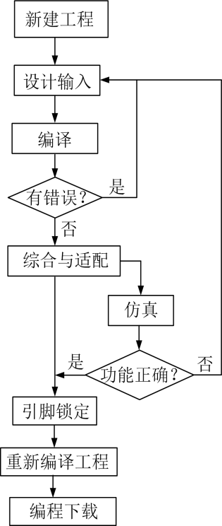
图 3-1 基本设计流程
实验内容及数据
1、用Verilog HDL硬件描述语言完成下面组合逻辑电路的设计
（1）采用结构描述或数据流描述的方法实现8选1数据选择器74151的设计；
`timescale 1ns / 1ps
//////////////////////////////////////////////////////////////////////////////////
// Company:
// Engineer:
//
// Create Date: 2021/11/27 18:01:52
// Design Name:
// Module Name: HC74151
// Project Name:
// Target Devices:
// Tool Versions:
// Description:
//
// Dependencies:
//
// Revision:
// Revision 0.01 - File Created
// Additional Comments:
//
//////////////////////////////////////////////////////////////////////////////////

module HC74151(s_n,a,d,y,w_n);
input s_n;
input [2:0] a;
input [7:0] d;
output y,w_n;
reg y;
assign w_n=~y;
always @(s_n,a,d)
begin
if(!s_n)
case(a)
3'b000:y=d[0];
3'b001:y=d[1];
3'b010:y=d[2];
3'b011:y=d[3];
3'b100:y=d[4];
3'b101:y=d[5];
3'b110:y=d[6];
3'b111:y=d[7];
default:y=d[0];
endcase
else
y=1'b0;
end
- 采用行为描述或数据流描述的方法实现3-8译码器74138的设计；
`timescale 1ns / 1ps
//////////////////////////////////////////////////////////////////////////////////
// Company:
// Engineer:
//
// Create Date: 2021/11/28 07:12:53
// Design Name:
// Module Name: HC74138
// Project Name:
// Target Devices:
// Tool Versions:
// Description:
//
// Dependencies:
//
// Revision:
// Revision 0.01 - File Created
// Additional Comments:
//
//////////////////////////////////////////////////////////////////////////////////

module HC74138(s1,s2_n,s3_n,a,y_n);
input s1,s2_n,s3_n;
input [2:0] a;
output [7:0] y_n;
reg [7:0] y_n;
wire s;
assign s={s1&(~s2_n)&(~s3_n)};
// 行为描述
always@(s,a)
if(s)
case(a)
3'b000:y_n=8'b11111110;
3'b001:y_n=8'b11111101;
3'b010:y_n=8'b11111011;
3'b011:y_n=8'b11110111;
3'b100:y_n=8'b11110111;
3'b101:y_n=8'b11101111;
3'b110:y_n=8'b10111111;
3'b111:y_n=8'b01111111;
default:y_n=8'b11111111;
endcase
else
y_n=8'b11111111;
endmodule
2、完成代码的编辑、编译，修改错误；
3、对Verilog HDL程序进行仿真；
（1）采用仿真文件S74151_sim.v对74151进行仿真，并截取仿真波形；
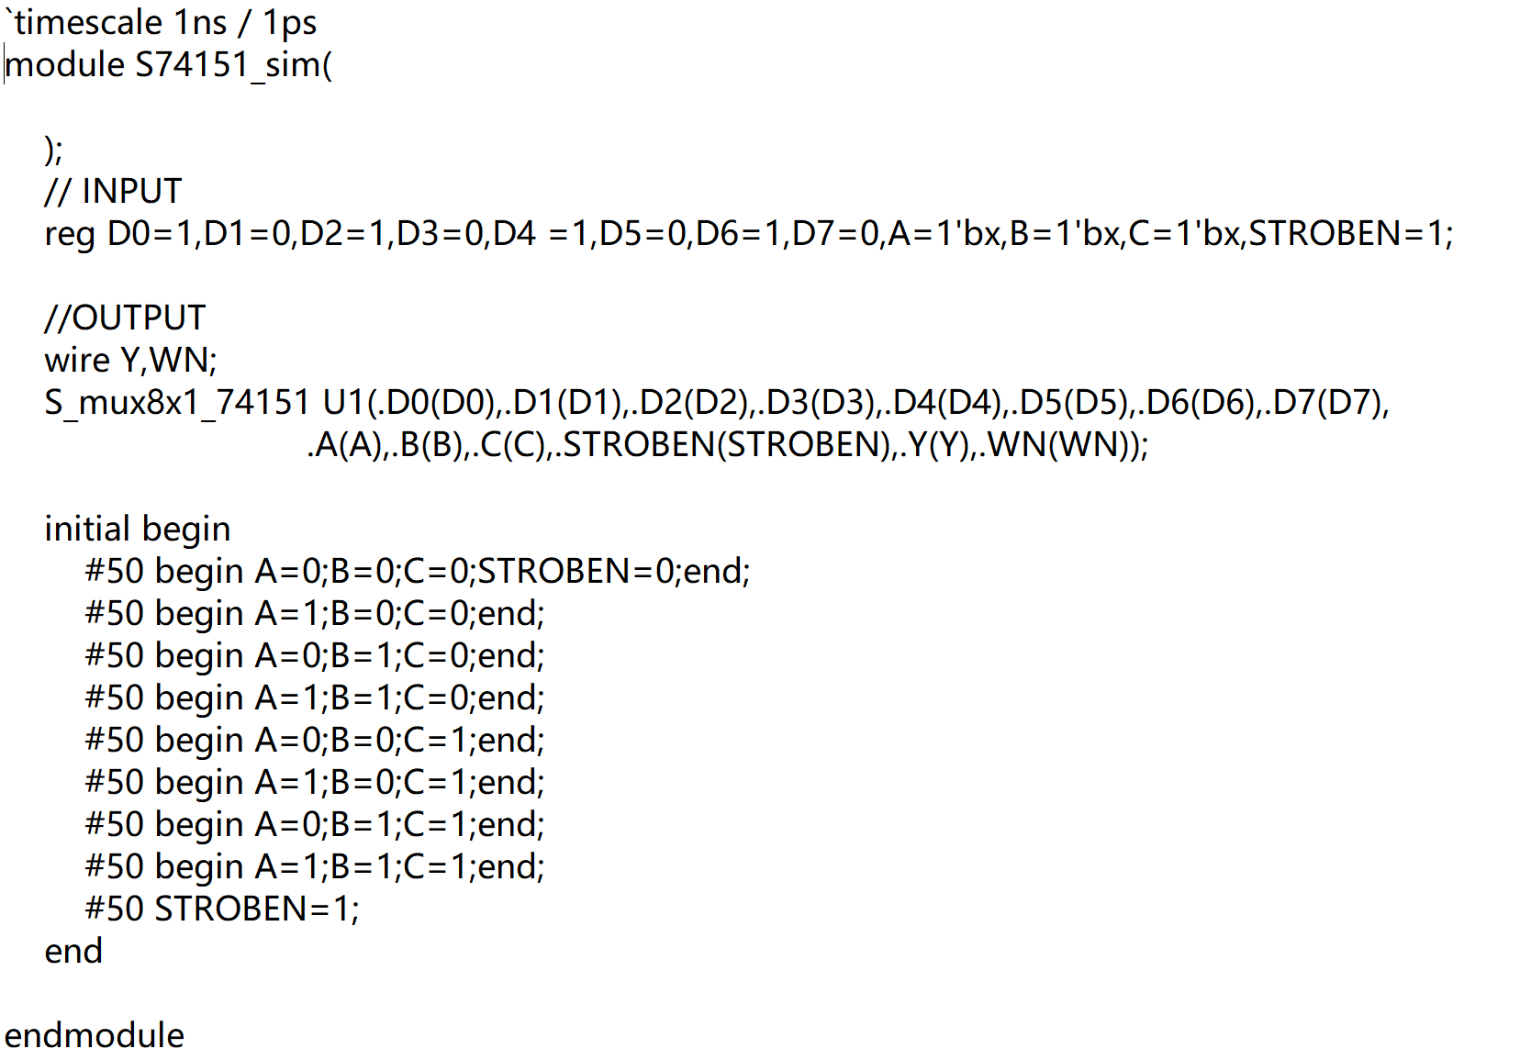
（2）采用仿真文件S74138_sim.v对74138进行仿真，并截取仿真波形；
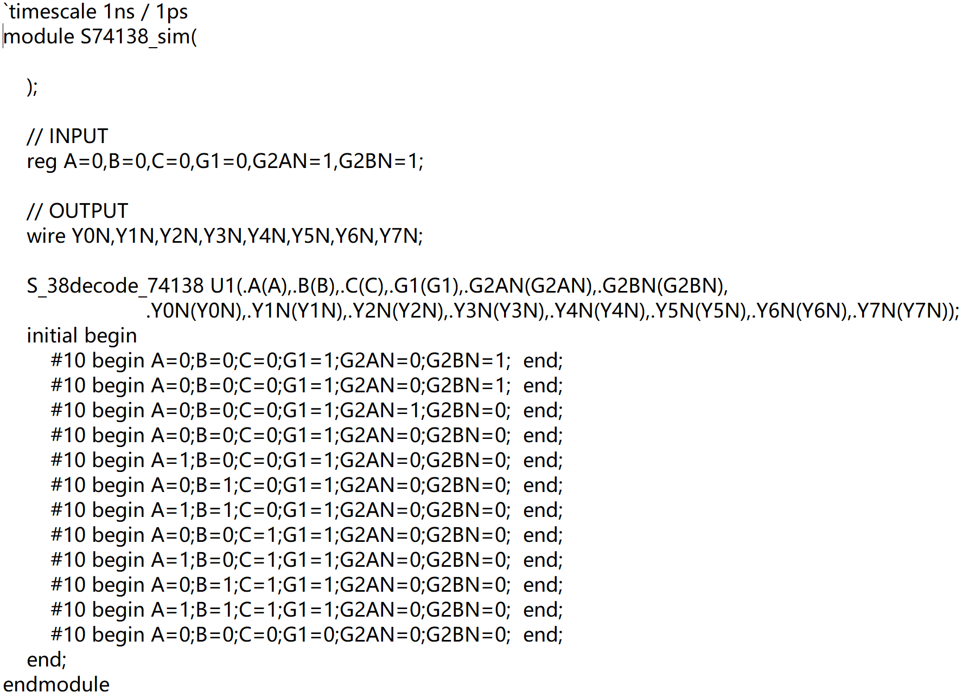
分析其功能是否实现。
实验结论与分析
实验一波形图如下：
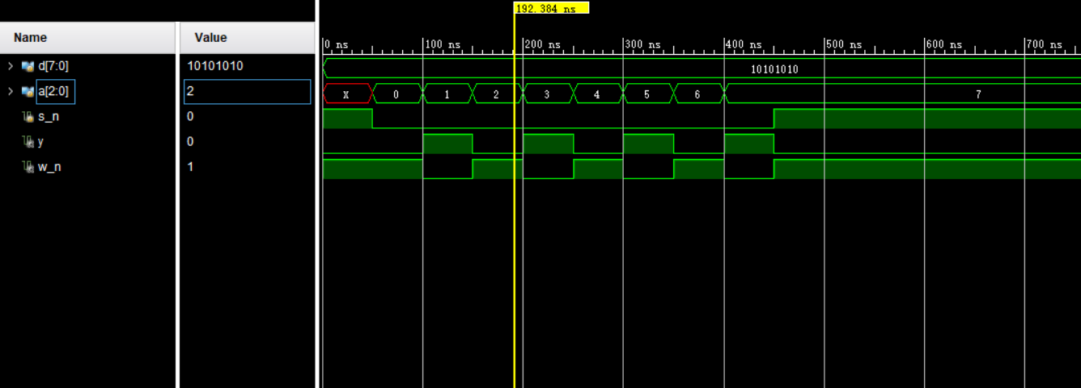
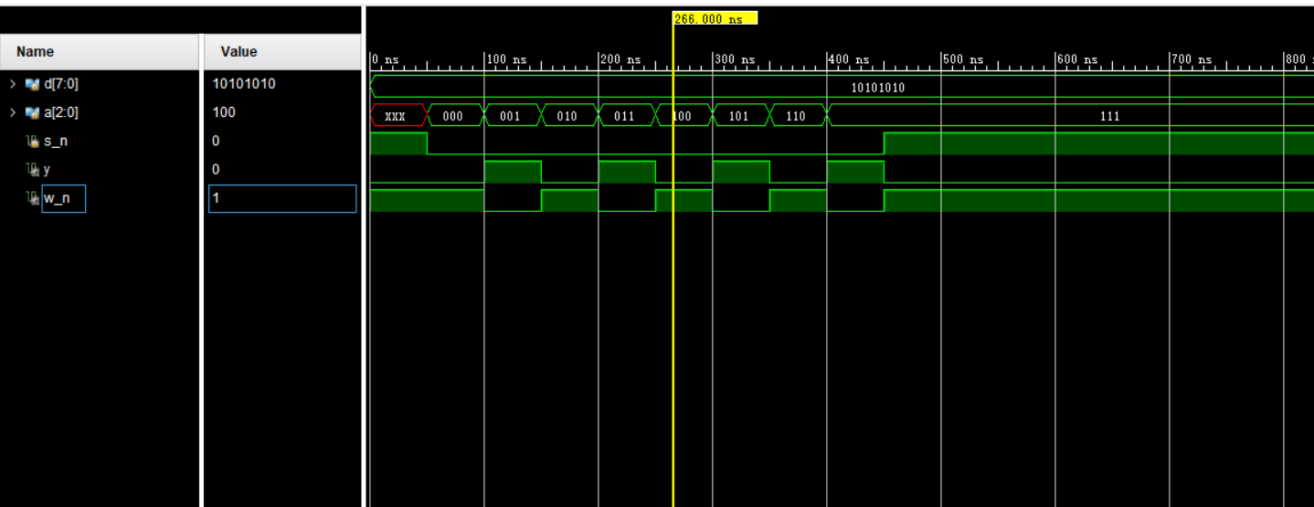
74HC151是八选一数据选择器S’是控制端，Y和W为两个互补输出端。
当S’为低电平时数据选择器正常工作，根据地址码A₂A₁A₀从D₀到D78路数据中选择其中一路输出；S’为高电平时，数据选择器不工作，输出Y=0，W=1。
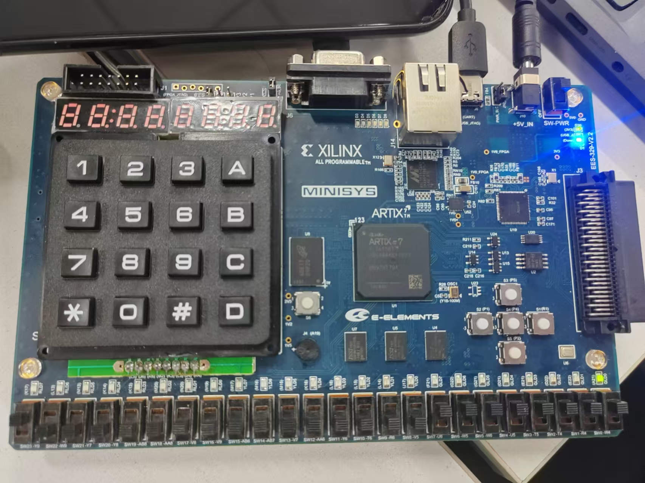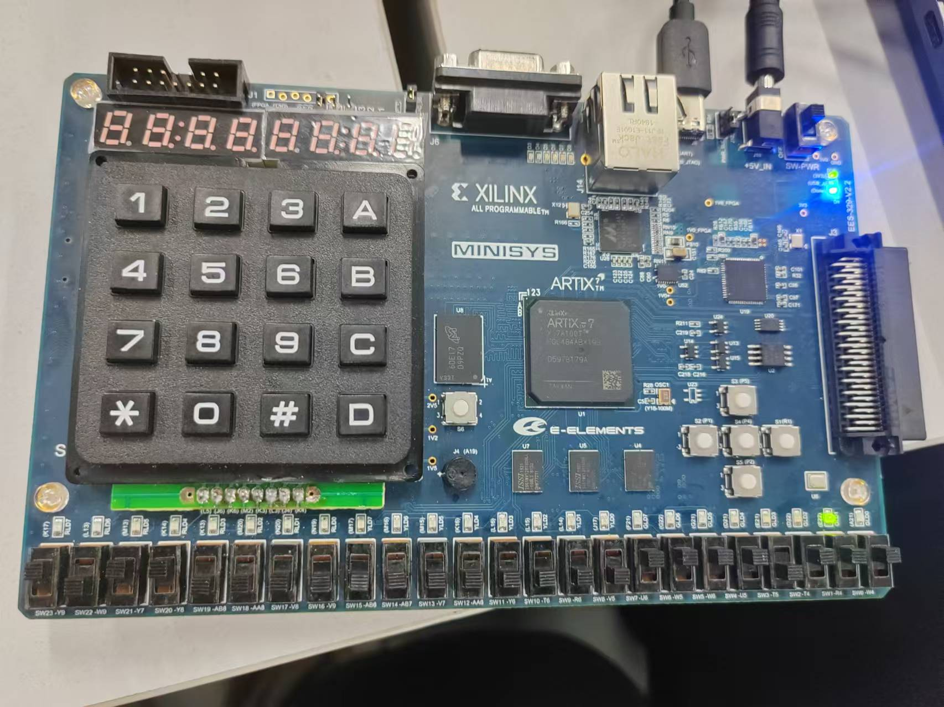

实验二波形图如下：
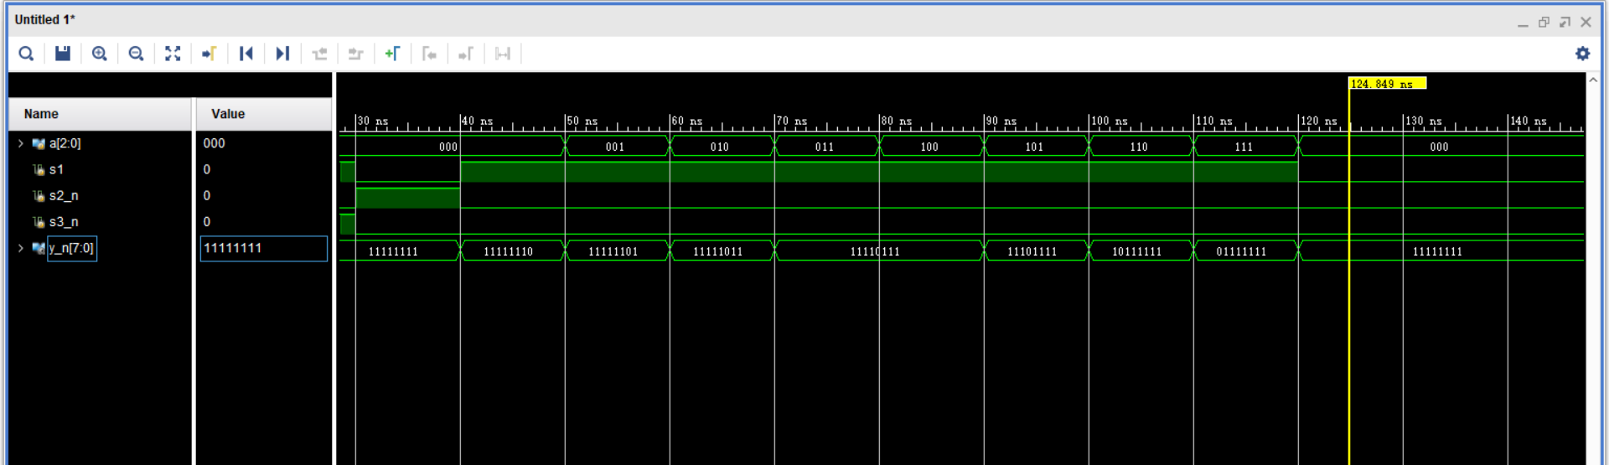

74HC138为3线-8译码器，输出Y₀’到Y₇’为低电平有效。有三个控制端S₁，S₂’，S₃’。只有在S₁，S₂’，S₃’均有效的情况下，内部门电路Gs的输出S=（（S₁）’）（S₂’）’（S₃’）’为高电平，译码器才能正常工作，否则输出全部被强制为高电平。

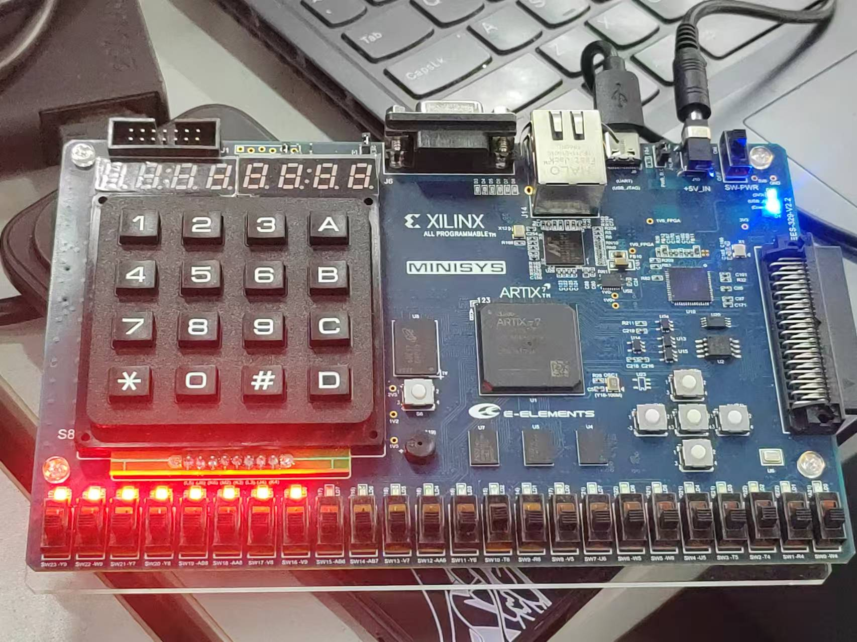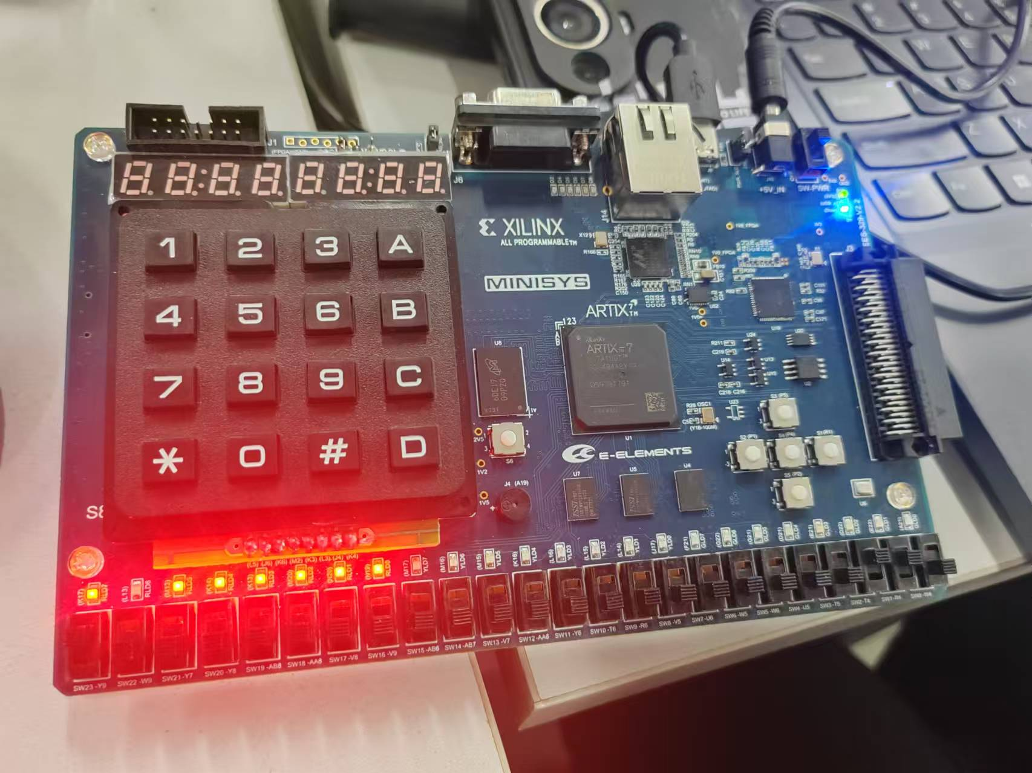
实验思考题
- case语句与if-else语句有什么区别？
- if语句指定了一个有优先级的编码逻辑，而case语句生成的逻辑语句是并行的，不具有优先级
- if语句可以包含一系列不同的表达式，而case语句比较的是一个公共的控制表达式。
- 通常if-else结构速度较慢，但占用的面积小，如果对速度没有要求但对面积有较高要求，则可用if-else结构完成编解码。case结构速度较快，但占用面积较大，所以用case语句实现对速度要求较高的编解码电路。
- 嵌套的if语句如果使用不当，就会导致设计的更大延时，为了避免较大的路径延迟，最好不要使用特别长的嵌套if结构。
2、Verilog HDL语言建模有几种描述方法？分别是什么？
三种描述方法
分别是行为描述、数据流描述和结构描述。
心得体会
初次使用Vivado软件，对其功能操作都不熟练，在仿真时运行完一个不能运行另一个，导致只能重新开始。包括仿真运行时不知道怎么对其进制转换。但是，上网查询后解决了所有的问题后，尤其是运行出波形图的那一刻成就感十足。

